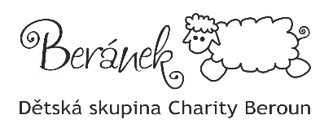 CO S SEBOU DO BERÁNKU?
-hygiena
- 5 bal. kapesníčků, 1 krabice kapesníků, 1-2 balení vlhčených ubrousků a plenky dle potřeby (děti „plenkové“), 2 role toaletního papíru, 1 balení papírových ručníků; na pololetí tekuté dětské mýdlo na ruce (toto množství cca na 1 měsíc, prosím přizpůsobte dle předpokládané doby docházky
  - v jarním a letním období je možný vlastní krém proti slunci a vhodný prostředek proti klíšťatům a hmyzu, pokud chcete, abychom dítěti aplikovali

- vybavení
- pohodlné oblečení do třídy: tričko, kalhoty, sukni, legíny…
- přezůvky do třídy (nevhodné nazouvací pantofle, crocsy apod.)
- náhradní spodní prádlo, ponožky, tričko, tepláčky, legíny či punčošky (u nejmenších dětí raději více)
- oblečení na pobyt venku včetně obuvi – sportovní, nejlépe takové, které lze snadno očistit
- na odpolední odpočinek – pyžamo nebo noční košili
- Pro děti, které nosí plenky, balíček náhradních plen a vhodné vlhčené ubrousky.
- holínky, pláštěnku (ne deštník!);
  - ve slunečném počasí čepici či klobouk
  - v zimním období rukavice, šály, čepice, oteplovačky na nohy a boty do sněhu.
(chodíme ven za každého počasí, pokud by dítě nemělo vybavení, půjde na procházku v oblečení, ve kterém přišlo do školky)

PROSÍME, NEDÁVEJTE DĚTEM ŠPERKY, DRAHÉ VĚCI, ZA ZTRÁTU ČI VÝMĚNU NERUČÍME.

NEDÁVEJTE PROSÍM S SEBOU ANI VLASTNÍ HRAČKY, KROM PLYŠÁKA APOD. NA ZVYKÁNÍ!

VŠECHNO OBLEČENÍ A VYBAVENÍ JE NUTNÉ PODEPSAT!

